瞬采网上竞价平台操作手册
高校采购人分册

上海瞬速信息技术有限公司
2020年3月
修订记录
日期 | 修订  版本 | 修改  章节 | 修改描述 | 编制 | 审核
20160726 | 1.0 |  | 初稿完成 | 陈建新
20170328 | 2.0 |  |  | 张建红 | 陈建新
20200301 | 3.0 |  | 按照新程序更新内容，整理目录，分为三个分册（高校采购人分册、供应商分册、高校管理员分册）。 | 王亚茹 | 陈建新
20220710 | 3.1 |  | 按照新程序更新内容 | 乔康

目录
1、运行环境要求 4
2、系统登录入口 4
3、竞价流程介绍 5
4、 竞价采购申请 6
5、 竞价项目进度 7
6、 定标管理 7
7、 起草合同 9
8、 成交通知书 11
9、 附件1 13

1、运行环境要求
运行环境 | 要求 | 说明
推荐使用浏览器 | 支持Google chrome浏览器、Firefox浏览器、360安全浏览器以及IE10和以上的版本等主流浏览器 | IE需用IE10以上版本。
其它要求 | 网络畅通。  安装了阅读和编辑文档所需的Office Word\Excel等办公软件。

2、系统登录入口
系统登录地址： http://shuncai360.com/tit/index.ghtml。
登录入口如下图，【统一登录入口】，目前小额竞价平台已对接学校企业微信，仅支持企业微信扫码登陆，使用企业微信扫一扫功能扫描登陆页面二维码即可登陆系统。
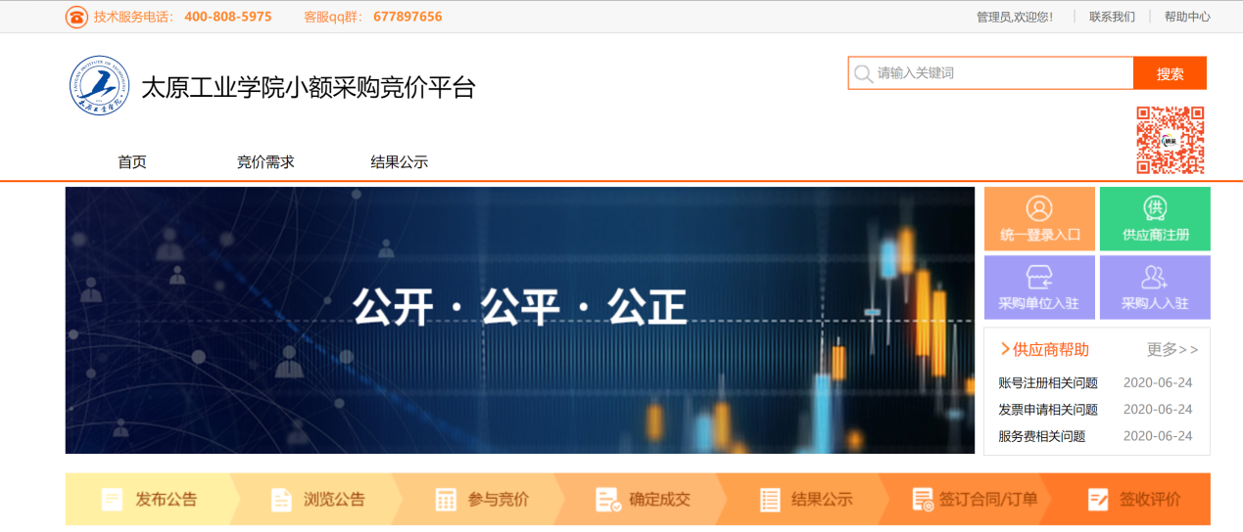
（统一登录入口）
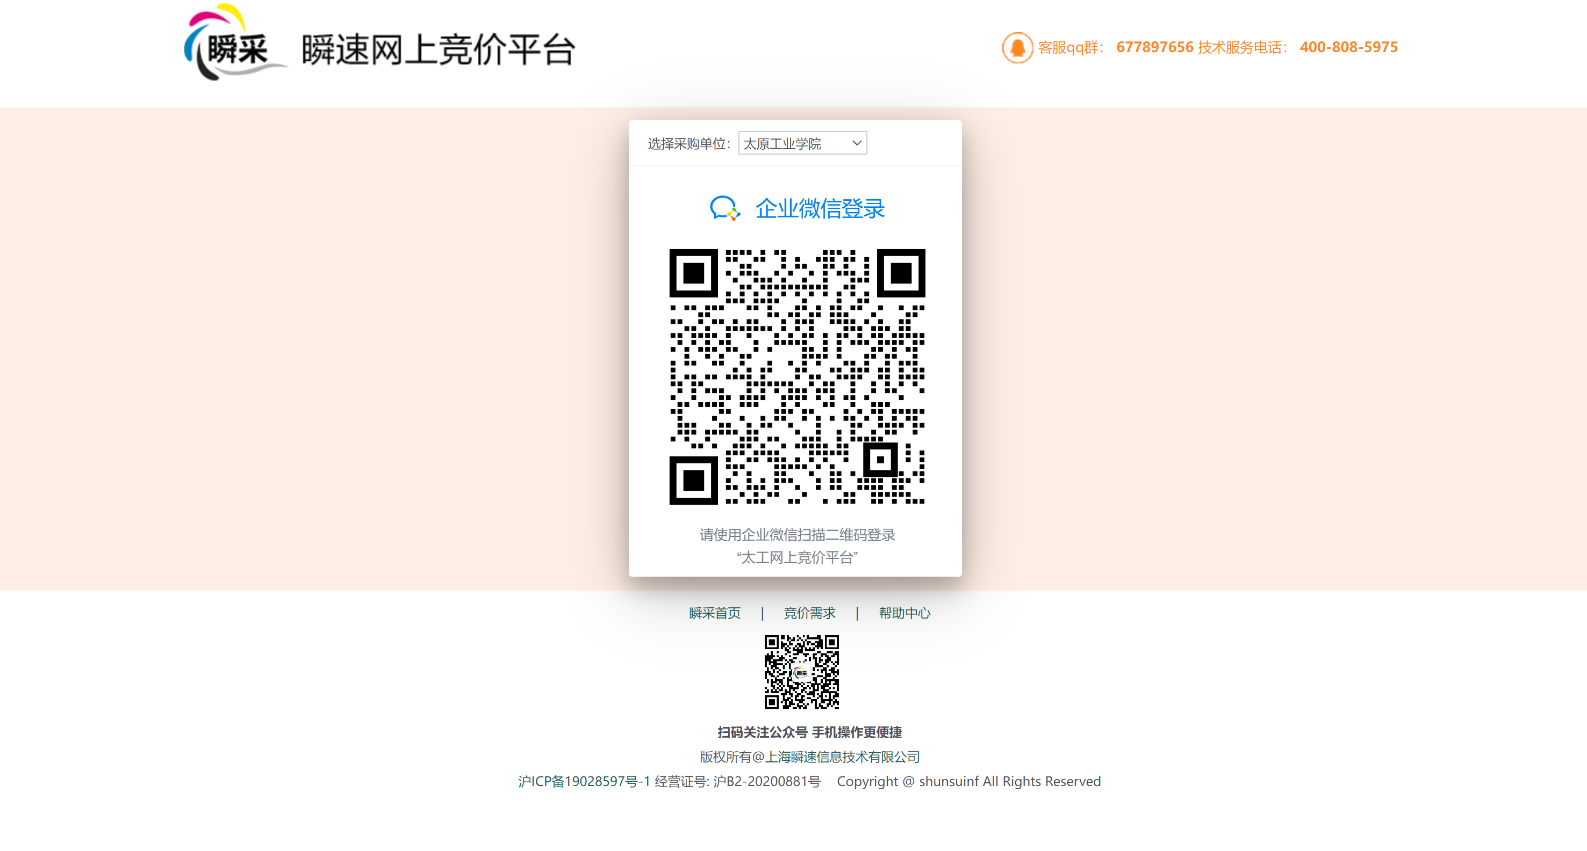
（企业微信扫码登录）

3、竞价流程介绍
竞价流程包含竞价申请、发布公告、报价响应、定标管理、结果公示、合同起草、成交通知书等环节。（审核流程详情参见附件1）
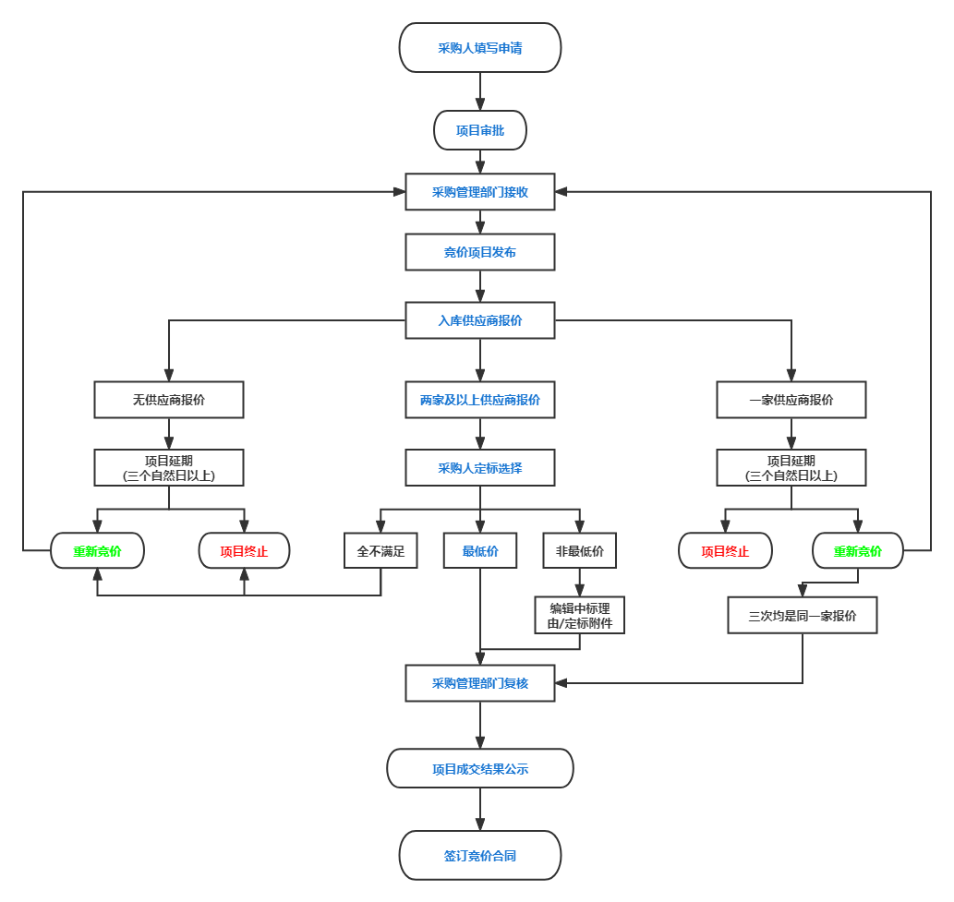
（竞价采购整体流程）
竞价申请：采购老师登录“瞬采”平台，提交采购申请，申请通过审核后，自动生成并发布竞价公告。
报名响应：供应商在“瞬采”网站可查阅竞价项目公告，点击公告后的“我要报名”可提交响应。响应期通常3天以上，响应周期是在采购申请时，由采购人设定。若要对供应商进行认证审核的，供应商报价前需要通过学校的认证审核。响应时间截止前，响应信息加密保密，截止后方可解封查阅。
定标管理：响应时间截止后，采购申请人解封供应商响应资料，提交定标申请；定标申请通过审核后系统自动生成和发布成交公示，公示期一个工作日。
系统默认最低价供应商作为成交供应商，报价相同的供应商以先报价者优先。原则上采购人不进行变更，若确需变更的，需说明理由、经过审核后自动发布成交公示。
若有效响应供应商不足2家以上，可选择重新竞价或延期。
成交通知书：采购人可在系统中生成成交通知书，审核通过后供应商即可下载。
合同管理：系统将学校的合同模板内置系统，实现合同自动生成，并添加学校水印。

竞价采购申请
在常用功能中点击【我要竞价采购】，然后填写需要的信息，填写完成无误后，点击【完成提交】，提交审核人进行审核。
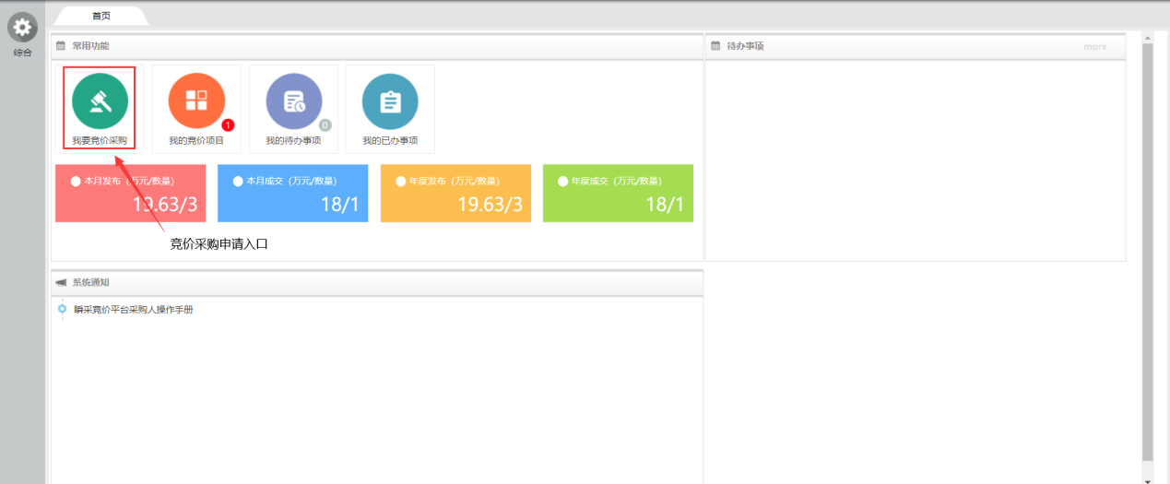
（竞价申请入口）
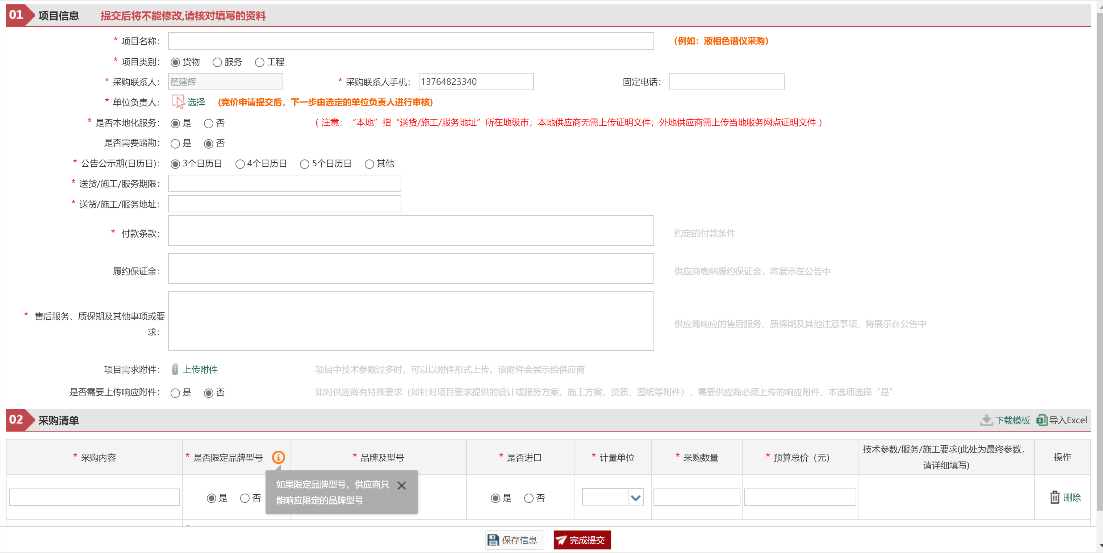 (竞价采购申请表单)
完成提交后，系统按照设定的流程执行审核流程。

竞价项目进度
竞价项目审核通过之后，可以在首页【我的竞价项目】中，查找申请的竞价项目信息。
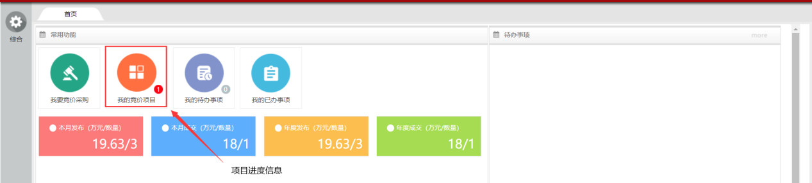
（竞价项目查看入口）
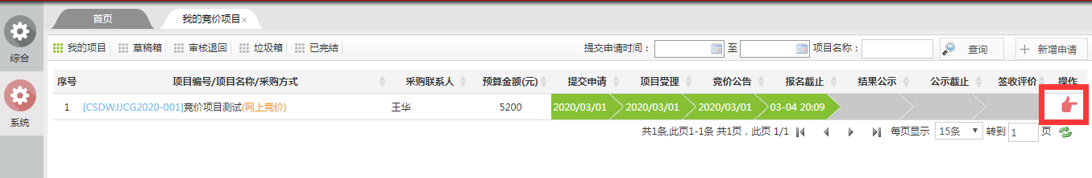
（项目列表选择）
点击小手图标打开项目主页，可以根据左侧项目向导菜单查看竞价项目进度。
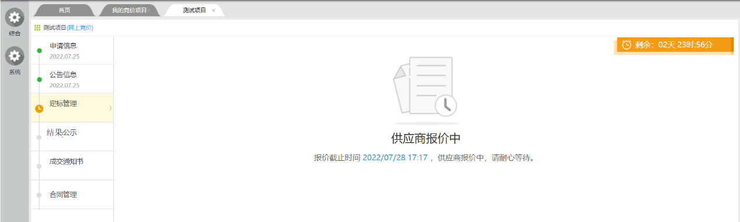
（左侧项目操作向导，也代表进度）

定标管理
竞价项目报价时间结束之后，采购人需要点击【定标管理】，解封报价信息。解封报价条件：满足两家及以上的有效报价，即可解封报价进行定标，否则项目无法解封。不满足解封条件的，采购人可以选择项目延期、重新竞价、项目终止报价进行操作。
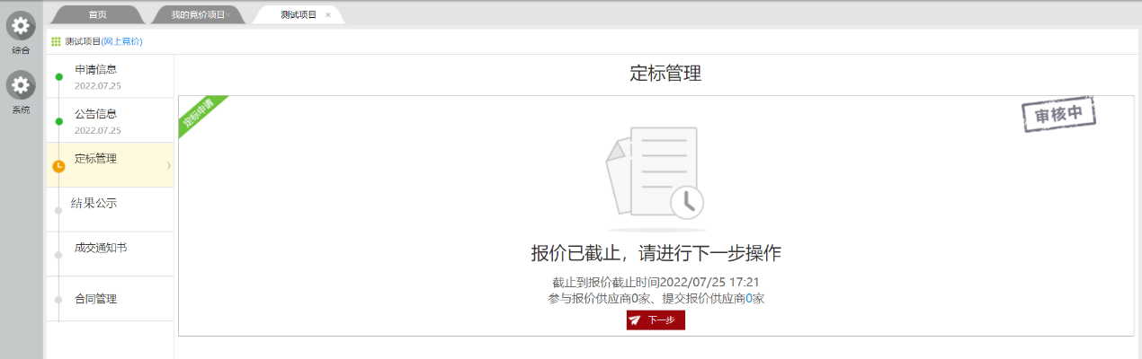
（项目定标入口）
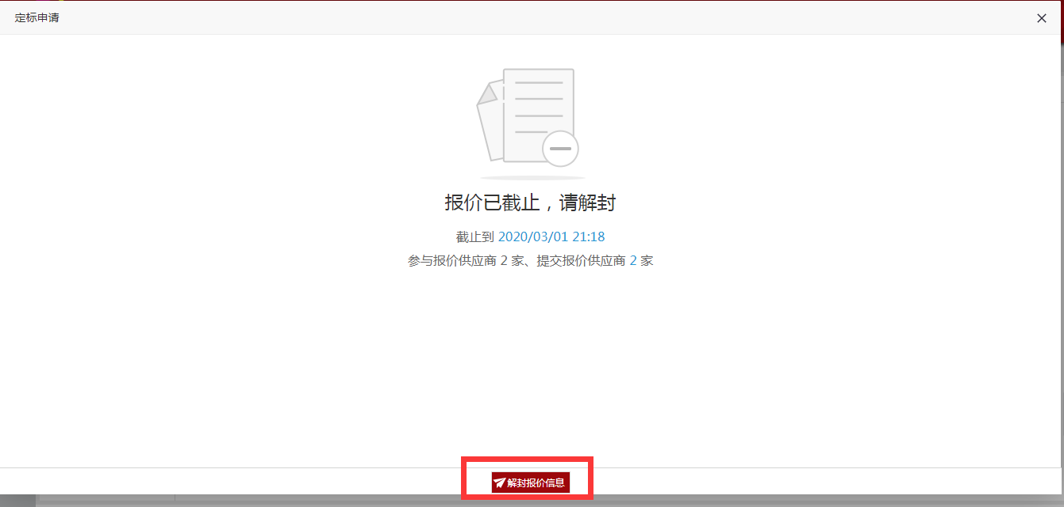
（解封报价）
采购人解封报价信息之后，对本项目进行定标，系统会按照总价最低推荐一家供应商成交，原则上不能更改。
若有特殊原因采购人有足够理由选择非最低价成交供应商时，需要说明原因，进行审核。
选择成交供应商：点击灰色圆圈设置成交供应商，填写中标理由，然后点击【确认定标】
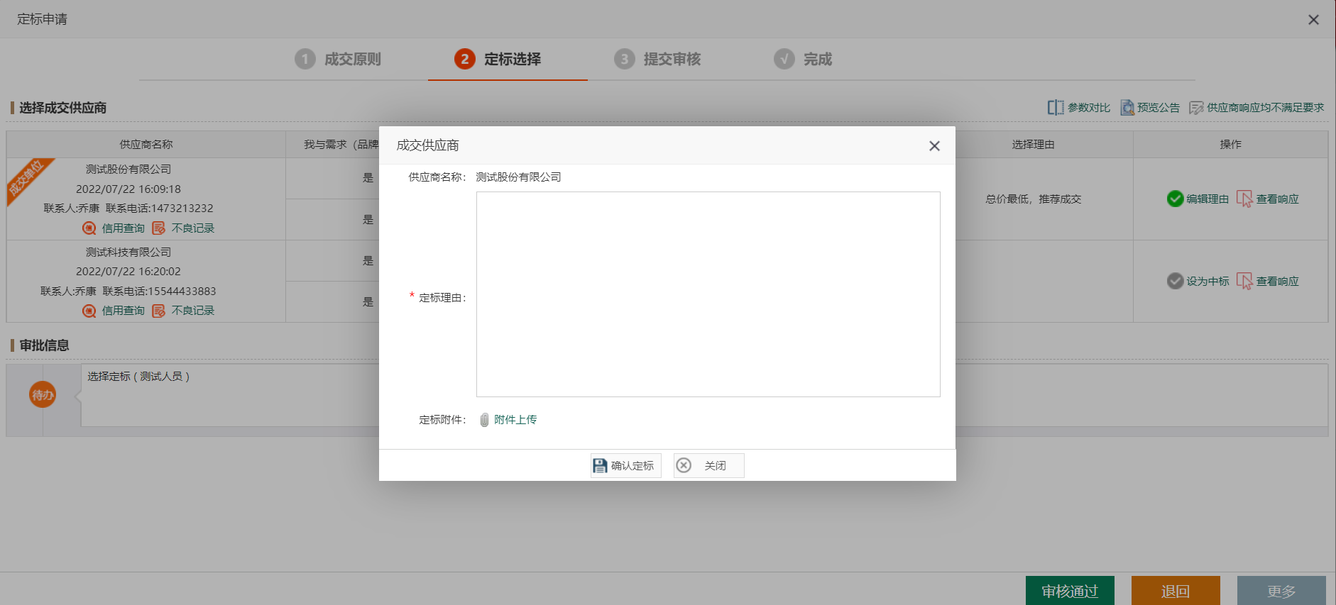
编写定标理由
如果所有供应商报价和响应都不满足采购人要求，可点击【供应商响应均不满足要求】按钮，填写理由，选择下一步的操作，点击【保存信息】
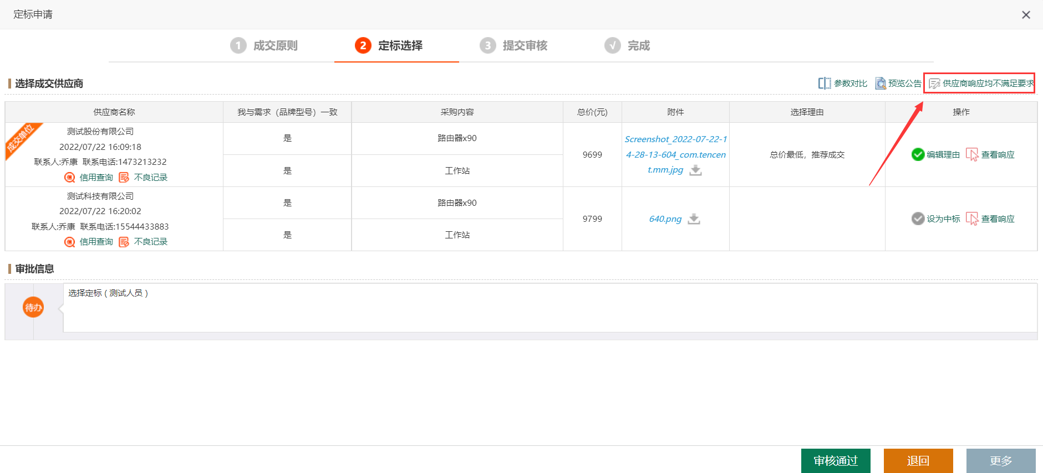
（供应商均不满足要求入口）
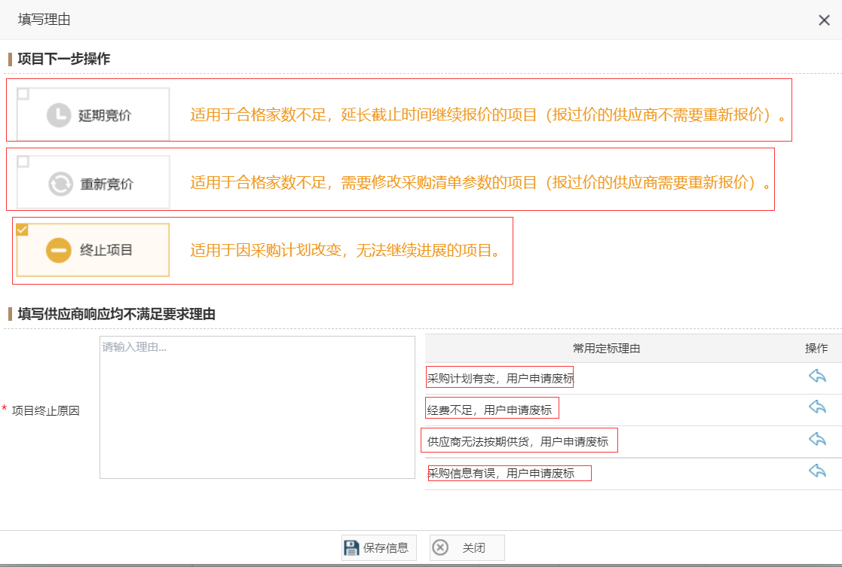
（供应商均不满足选择项目操作）

成交通知书
定标审核通过后，可以在系统中下载系统生成的成交通知书，然后盖章上传进行审核，审核通过后供应商即可登录系统，下载成交通知书。
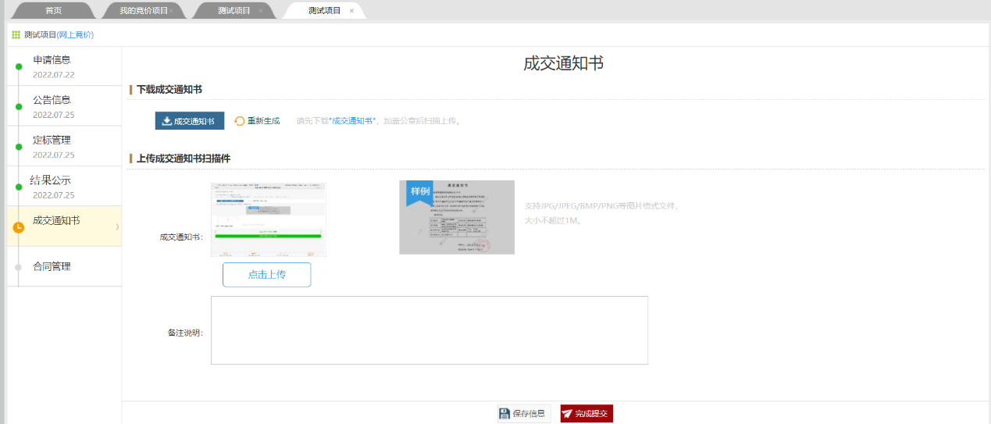
（成交通知书）

起草合同
定标审核通过之后，可以进行合同签订，采购人点击【合同管理】，系统弹出合同选择窗口。
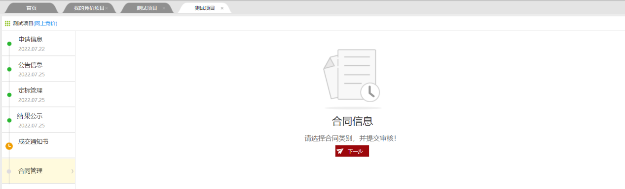
（合同起草入口）
合同分为模板合同和非模板合同。如果模板合同不满足需求可以自定义合同上传审核。
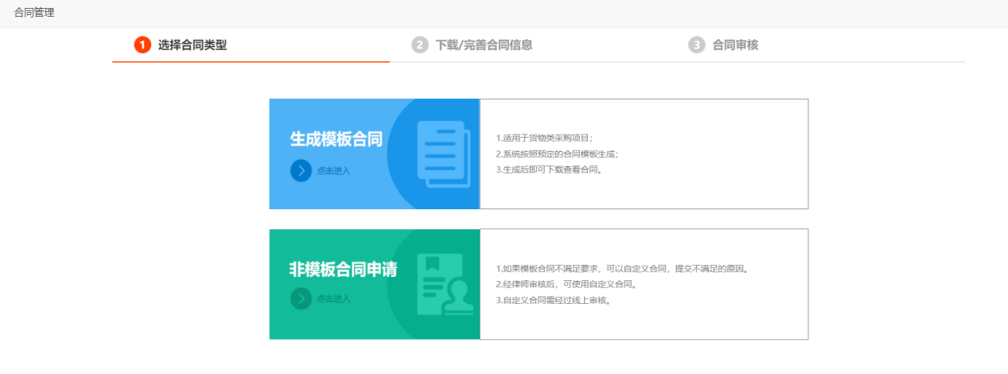
（合同类型选择）
模板合同：点击【生成模板合同】，生成合同后可以提交审核，如果不满足需求可以点击【重新选择合同类型】，重新选择合同类型。
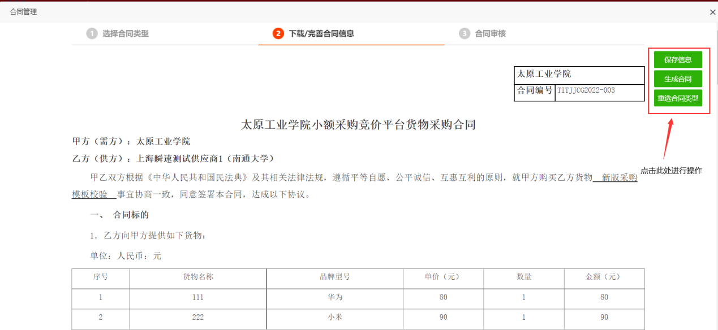
（竞价合同预览）
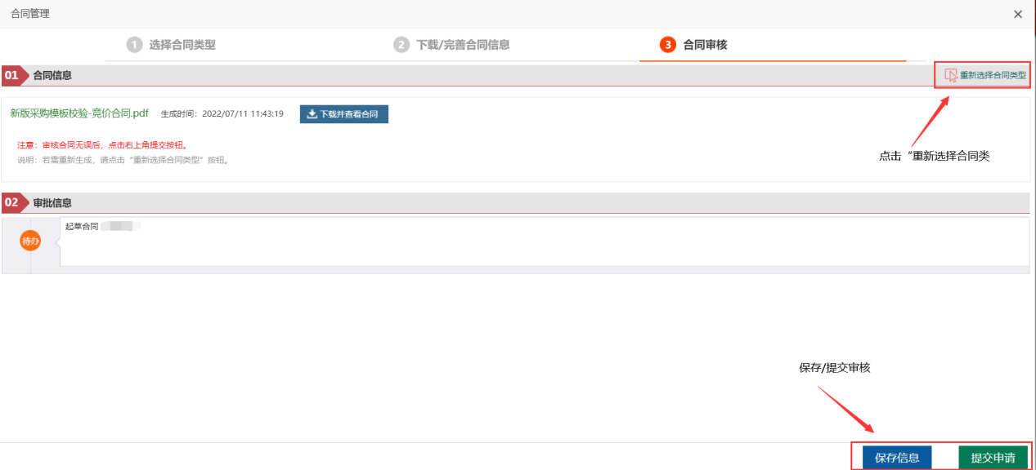
（模板合同提交审核）
非模板合同：点击【非模板合同申请】，填写选择非模板合同的理由，上传自定义的合同文件，提交审核即可。
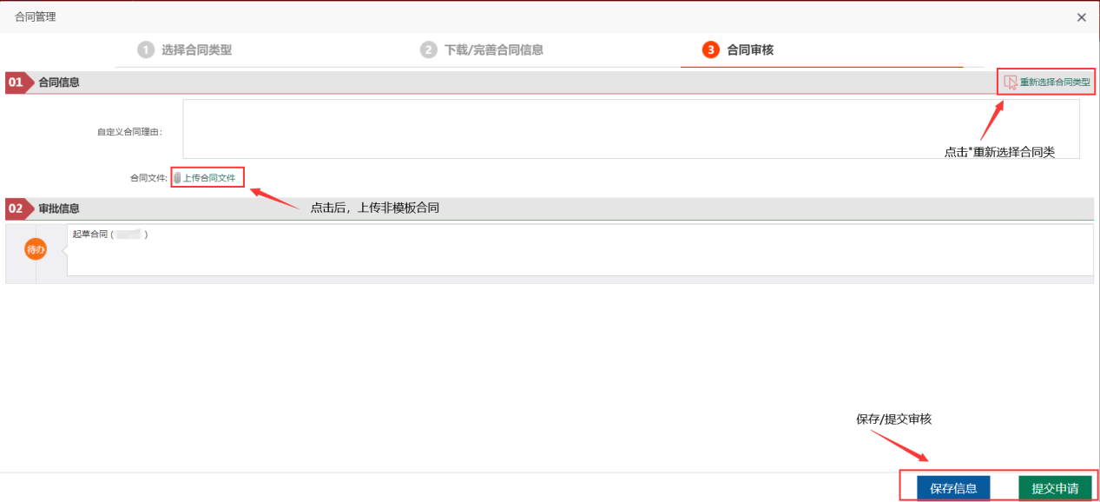
（非模板合同提交审核）

附件1
